## Aufgabe 2: Viele benachbarte Kreise

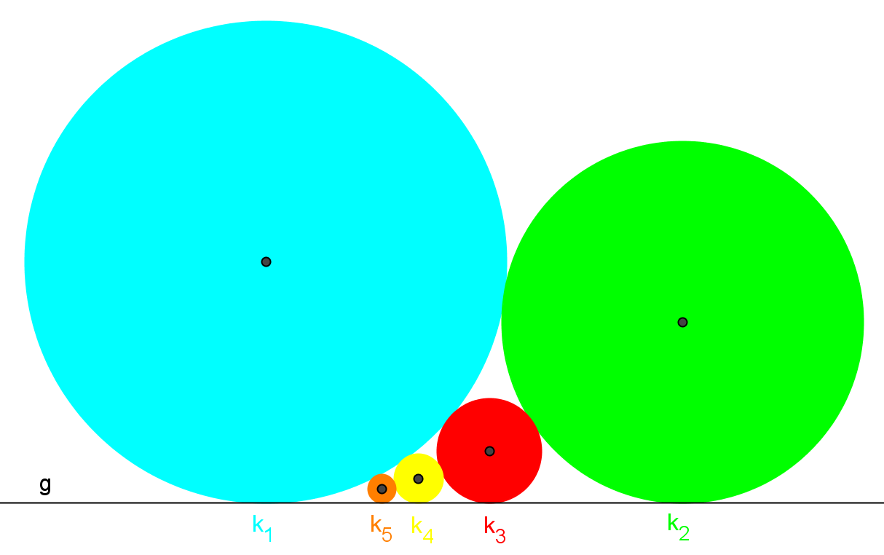

Man betrachte die gleiche Ausgangssituation wie in Aufgabe 1. Ein Kreis  berühre die Kreise  und  sowie die Gerade . Ein weiterer Kreis  berühre die Kreise  und  sowie die Gerade . usw.

Man finde eine Formel für  in Abhängigkeit von ,  und .